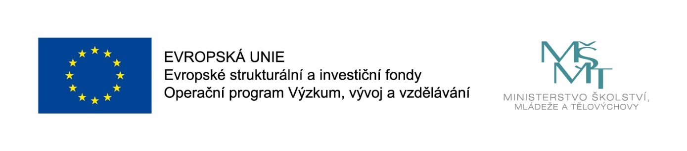

OPVVV, VÝZVA Č. 02_20_080 Šablony III
Mateřská škola Obora, okres Plzeň-sever, příspěvková organizace je realizátorem projektu s názvem: Podpora vzdělávání na MŠ Obora III., reg.č. CZ.02.3.X/0.0/0.0/20_080/0021231 v rámci Výzvy č. 02_20_080 Šablony III., Operační program Výzkum, vývoj a vzdělávání (OP VVV).

DETAILY PROJEKTU
Doba realizace: od 01. 09. 2021 do 30. 06.2023.
Finanční výše podpory: 246.000,00 Kč
Podpořeno:
Prostředky Evropského sociálního fondu v rámci OP VVV a státního rozpočtu ČR.

Hlavní kontaktní osoba projektu za naši školu:
Lenka Švarcová Procházková, ředitelka organizace
msobora@post.cz

ANOTACE projektu
Cílem výzvy je podpořit činnost mateřské a základní školy formou projektů zjednodušeného
vykazování. Aktivity jsou zaměřeny na osobnostně profesní rozvoj pedagogů a zvyšování kvality vzdělávání v mateřských a základních školách prostřednictvím sdílení zkušeností pedagogů, spolupráce
s odborníky z praxe, zahraničních stáží pedagogů a na pomoc školám při společném vzdělávání dětí
a žáků, a to možností personálního posílení o školního asistenta, školního psychologa, speciálního
pedagoga, sociálního pedagoga a chůvu. Dále jsou podporovány extrakurikulární aktivity, spolupráce
s rodiči dětí a žáků, kariérové poradenství žáků a aktivity rozvíjející metody výuky s využitím ICT.

ŠKOLOU REALIZOVANÝ VÝBĚR ŠABLON projektu
3.I/1 | Školní asistent – personální podpora MŠ
3.I/9 | Projektový den ve výuce - (povinná aktivita)

